

类别 | 型态名称
反转型态 | 头肩顶2 | 三重顶3 | M头 4 | 上升楔形 5
反转型态 | 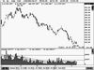 | 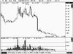 | 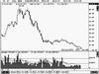 | 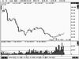
反转型态 | 头肩底6 | 三重底7 | W底8 | 下降楔形9
反转型态 | 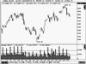 | 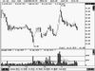 | 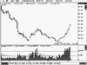 | 
反转型态 | 圆形顶10 | 圆形底11 | 倒V型反转12 | Ｖ型反转13
反转型态 | 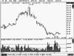 | 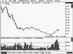 | 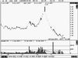 | 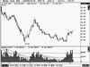
连续型态 | 上升旗形14 | 下降旗形15 | 上升三角形16 | 下降三角形17
连续型态 | 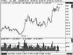 |  |  | 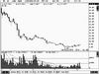
待确认型态 | 对称三角形18 | 矩形19
待确认型态 | 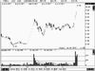 | 

头肩顶
型态名称 | 头肩顶
型态特色 | 1.多发生于多头行情的末升段或是反弹行情的高点。  2.头肩顶成形与否，可从成交量来分析，最明显的特征是右肩量最小。  3.左右两肩的高度不一定等高，颈线亦不一定是水平。。  4.左右肩的数目不一定只有一个，也不一定会呈现对称个数，这种头肩顶可称为复合式头肩顶，如例图即是复合式头肩顶。
行情分析 | 1.跌破颈线的3%时，型态即可确立，可采卖出策略。  2.预估指数的最小跌幅，约为头部至颈线的垂直距离。
图 例 | 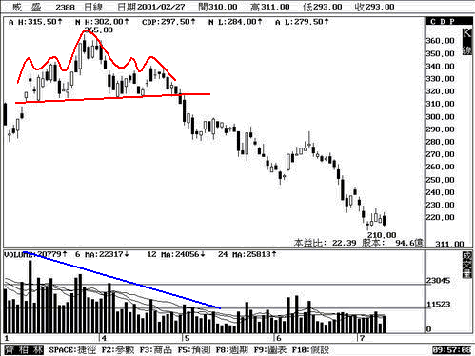

三重顶
型态名称 | 三重顶
型态特色 | 1.又称为三尊头，比M头多一个头，三个头部与颈线的距离大致相当。  2.多出现于空头走势的反弹行情之中。  3.第三个头的成交量会明显地较前二者小。  4.一般多出现在周线等较长期的线图之中，而且在三重顶成形向下跌破之后，将来指数整理的时间也会较一般长。  5.三重顶的三个头部之中，有时也会形成圆形顶的型态。
行情分析 | 1.跌破颈线的3%时，型态即可确立，可采卖出策略。  2.预估指数的最小跌幅，约为头部至颈线的垂直距离。
图 例 | 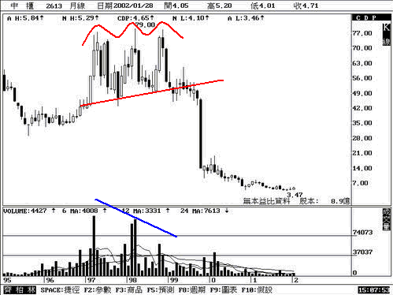

M头
型态名称 | M头
型态特色 | 1.由二个大致等高的头部所形成，又名双重顶。  2.M头出现的时机较多，一般的整理阶段或是多头行情的末升段。  3.M头的左头成交量一般都会比右头的量大。  4.M头之中亦有可能出现圆形顶。
行情分析 | 1.跌破颈线的3%时，型态即可确立，可采卖出策略。  2.例图中跌破颈线后的小反弹即为逃命波，可以加码放空。  3.预估指数的最小跌幅，约为头部至颈线的垂直距离。
图 例 | 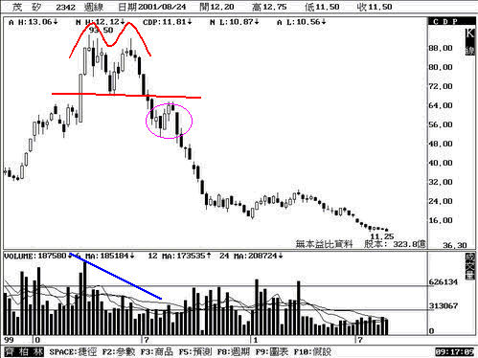

上升楔形
型态名称 | 上升楔形
型态特色 | 1.多发生于空头行情的反弹波，多头行情的末升段亦可能。  2.上升楔形往下突破上升趋势线之后，盘势极容易出现爆量长黑以及向下跳空的走势，恰与其「上升」之名的走势相反。  3.上升楔形成型后，指数向下突破的机率有七成；维持在上升楔形高档横盘整理的机率较小。  4.上升楔形两线延长所形成的交叉点，往往是未来指数的压力点。  5.上升楔形型态在底部与顶端的三分之二处向下突破时，该型态的破坏力愈强。
行情分析 | 1.指数向下突破确立后，可采卖出策略。  2.预估未来指数最少会跌回楔形的底部。
图 例 | 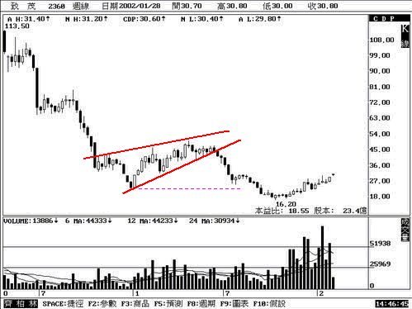

头肩底
型态名称 | 头肩底
型态特色 | 1.多发生于空头行情的末跌段。  2.头肩底成形与否，可从成交量来分析，最明显的特征是右肩量最大。  3.左右两肩的高度不一定等高，颈线亦不一定是水平。  4.左右肩的数目不一定只有一个或呈对称个数，这种头肩底可称为复合式头肩底。
行情分析 | 1.指数向上突破颈线确立后(3%)，可采买进策略。  2.预估指数最小涨幅为底部至颈线的垂直距离。
图 例 | 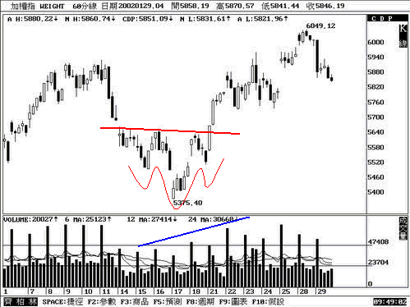

三重底
型态名称 | 三重底
型态特色 | 1.多发生在波段行情的底部或是多头与空头行情的修正走势之中。  2.三个底部与颈线的距离大致相当。  3.三重底的右肩成交量应该明显地较其它两者大。  4.三重底的任何一个底亦有可能以圆底的形态呈现。
行情分析 | 1.指数突破颈线确立后(3%)，可采买进策略。  2.预估指数最小涨幅为底部至颈线的距离。
图 例 | 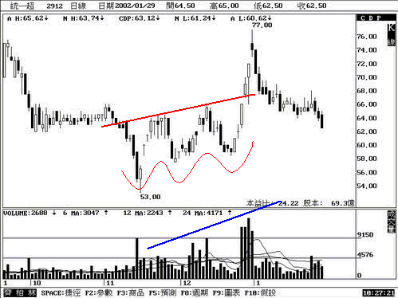

W底
型态名称 | W底
型态特色 | 1.又称双重底，两个底部与颈线的距离大致相当。  2.多发生于空头行情的末跌段或多头与空头行情的修正波位置；若两底的位置较接近时，多处于修正波位置，若两底位置较远时，多处于空头结束多头起涨的位置。  3.W底的右底成交量应明显地较左底为大。  4.W底亦可能以圆底的型态出现。
行情分析 | 1.指数突破颈线确立后(5%)，可采买进策略。  2.突破后回测颈线不破时，可以加码买进。  3.预估指数未来最小涨幅为底部至颈线的垂直距离。
图 例 | 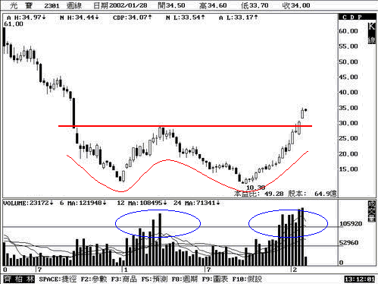

下降楔形
型态名称 | 下降楔形
型态特色 | 1.常发生于多头行情的修正波。在整理过程中，会有空头占优的假象。  2.下降楔形往上突破必须成交量的配合，而且指数在完成突破之后，常会有回测楔形的下降压力线的走势。  3.下降楔形向上突破下降趋势线的压力后，指数未来走势将向上发展，刚好与其「下降」之名相反。  4.两线延长所形成的交叉点，往往是未来指数的支撑点。  5.下降楔形若在头部与底端的三分之二处向上突破时，型态的有效性会愈高。
行情分析 | 1.指数向上突破确立后(3%)，可采买进策略。  2.指数回测时不破下降趋势线，可以加码买进。  3.预估指数未来最小涨幅为楔形之高点位置。
图 例 | 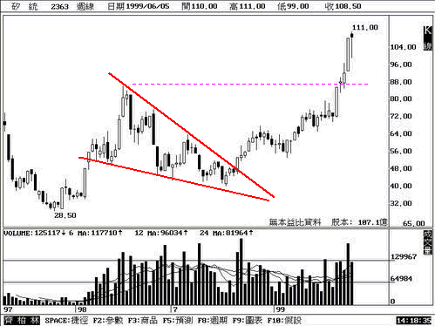

圆形顶
型态名称 | 圆形顶
型态特色 | 1.指数到达高点之后，走势趋缓甚至逐渐下滑。  2.圆顶的完成时间往往较长，它也可能与其它型态复合出现。  3.圆顶成交量多呈现不规则状，一旦圆顶左侧量大于右侧量甚为明显时，圆顶形成的机率更高。  4.圆形顶中发生假突破情形时，指数往往很快又回到原来的轨道。
行情分析 | 1.跌破颈线确立后(3%)，可采卖出策略。  2.预估最小跌幅为圆顶至颈线的垂直距离。
图 例 | 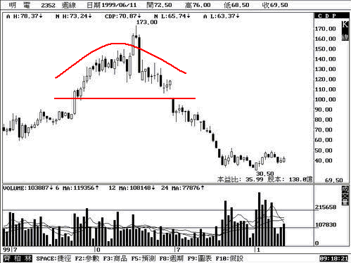

圆形底
型态名称 | 圆形底
型态特色 | 1.指数到达低点之后，走势趋缓甚至逐渐上升。  2.圆底的完成时间往往较长，它也可能与其它型态复合出现。  3.圆底成交量多呈现不规则状，一旦圆底右侧量大于右侧量甚为明显时，圆底形成的机率更高。
行情分析 | 1.指数向上突破颈线确立后(3%)，可采买进策略。  2.预估指数未来最小涨幅为底部至颈线的垂直距离。
图 例 | 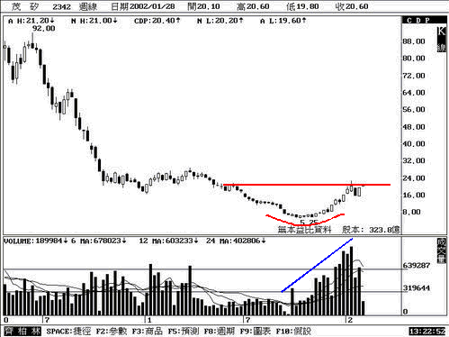

倒V型反转
型态名称 | 倒V型
型态特色 | 1.多发生于行情的末升段，指数在急涨之后，又再急速下跌，非常类似K线型态的「一日反转」，如图例。  2.最常引发此种行情的原因，多为消息面的因素所导致，令投资人来不及反应市场的快速变化所导致。  3.在行情发展过程中比较难马上发现是倒V型反转，但该型态很容易发生在对称三角形的型态之后。
行情分析 | 1.行情判断极为不易，无法从先前的指数走势来预推发生的可能性。  2.反转发生后，低点爆大量是才是指数比较容易出现的止跌点，但并不表示后续走势会反转。
图 例 | 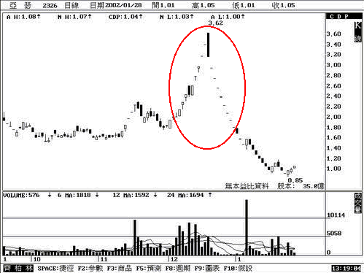

Ｖ型反转
型态名称 | V型
型态特色 | 1.发生的原因，亦多起因于消息面的影响。  2.在利多消息发布之后，进入市场追逐者续增，因此，在成交量容易出现凹洞量。  3.在行情发展过程中较难马上发现是V型反转，但该型态很容易发生在对称三角形的型态之后。
行情分析 | 1.行情判断极为不易，无法从先前的指数走势来预推发生的可能性。  2.反转发生后，并不表示后续走势会持续。
图 例 | 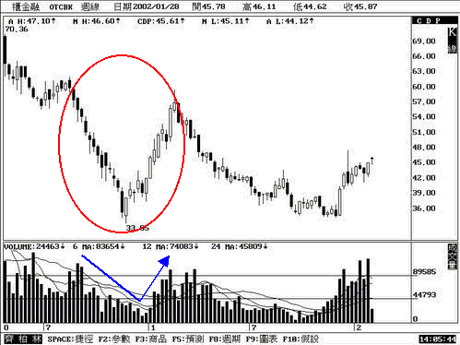

上升旗形
型态名称 | 上升旗形
型态特色 | 1.上升旗形大多出现在多头走势的整理阶段，未来走势将会上涨。  2.在指数整理期间，当出现指数高档愈来愈低，而低点也愈来愈低，但成交量却呈现背离时，上升旗形的型态更容易完成。  3.指数突破下降趋势线压力时，必须要成交量的配合。突破后有时也会有回测的可能，若回测不跌破原下降趋势线反压时型态更可确立。
行情分析 | 1.向上突破确立后(3%)，可采买进策略。  2.回测趋势线不破时，可采取加码买进策略。  3.预估指数未来最小涨幅为旗形的垂直距离。
图 例 | 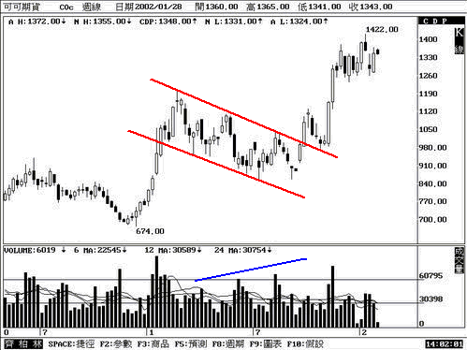

下降旗形
型态名称 | 下降旗形
型态特色 | 1.多发生在空头走势中的整理阶段。  2.虽然整理期间的指数高低点不断上升，但成交量却无法随之放大时，而形成量价背离时，最容易形成下降旗型。
行情分析 | 1.指数跌破上升趋势线支撑时卖出。  2.跌破支撑后的逃命波可以加码放空。  3.预估指数最小跌幅为旗形的垂直距离。
图 例 | 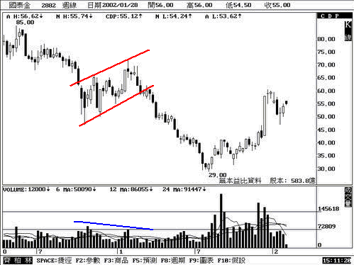

上升三角形
型态名称 | 上升三角形
型态特色 | 1.大多发生在多头行情中的整理阶段，未来仍是多头行情。  2.整理期间指数难以突破某一个关卡价位而拉回修正，但整理型态的低点已愈垫愈高。  3.空方在低点不断升高时压力大增，当指数突破压力价时，若在成交量的配合之下，空方回补压力大增。
行情分析 | 1.指数向上突破压力确立后(3%)，可采买进策略。  2.指数突破后若拉回测试不跌破关卡价时，可采加码买进策略。  3.指数未来最小涨幅为三角形第一个低点至水平压力线的垂直距离。
图 例 | 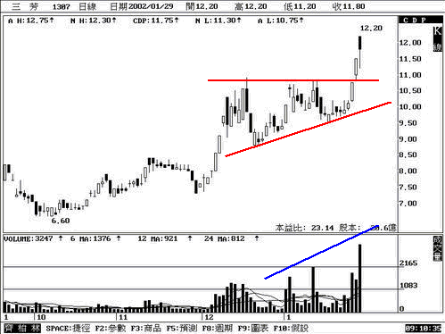

下降三角形
型态名称 | 下降三角形
型态特色 | 1.由数个次级波动的高低点所形成的直角三角形，大多发生在空头行情的弱势整理阶段中。  2.最理想的型态是指数在三角形的三分之二处向下跌破。
行情分析 | 1.向下跌破确认后(3%)为空头行情。  2.最小跌幅为第一个向上反弹的高点与底线的垂直距离。
图 例 | 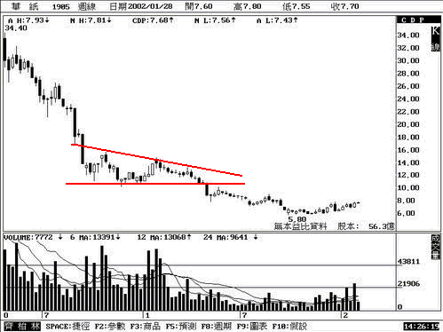

对称三角形
型态名称 | 对称三角形
型态特色 | 1.在多头行情或空头行情的整理阶段皆可能发生。  2.指数随着时间的前进，波动区间愈来愈小，而且多空双方势均力敌。  3.若指数向上突破之时，需要成交量的配合。  4.对称三角形之后的走势，有时极容易形成V型或倒V型反转。
行情分析 | 1.以突破方向决定采买进或卖出策略。  2.预估指数未来最小涨跌幅度为三角形第一个高点与第一个低点的垂直距离。
图 例 | 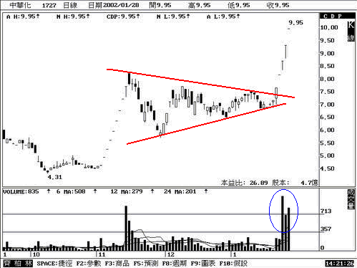

矩形
型态名称 | 矩形
型态特色 | 1.在多头行情或空头行情的任何整理阶段皆可能发生。  2.指数于某一高点与低点之中来回震荡，多空双方在整理过程中并没有任何一方取得较明显的优势，最后须由突破方向决定。  3.在指数上下摆动的过程中，矩形的假突破情形较其它型态容易发生，而且此时很容易引起短线当冲客介入。  4.指数若向上突破时，需要成交量的配合。
行情分析 | 1.多空方向视突破方向而定。  2.指数突破整理区间确立后(3%)，可采取对应的交易策略。例如，向上突破时采买进，向下突破采卖出。  3.预估指数未来最小涨跌幅度应为矩形的垂直距离。
图 例 | 